Imię i nazwisko  Marek Kubicki | Kierunek  Informatyka techniczna ITE | Rok studiów i grupa  1 rok grupa 5
Data zajęć  12.01.2023 | Numer i temat sprawozdania  Lab 12. – Moduły, biblioteki

Cel:
• Opanowanie podstaw tworzenia i wykorzystania modułów i bibliotek w C
Przebieg ćwiczeń:
Utworzyłem katalog roboczy lab_12 a następnie skopiowałem do niego pliki:
Następnie skupiłem się na rozdzielenie części programu na odpowiednie pliki i na poprawnym ich połączeniu oraz skompilowaniu za pomocą polecania make i pliku Makefile.
Pierwszą rzeczą jaką zrobiłem było rozdzielenie deklaracji funkcji, definicji funkcji i funkcji main od siebie tworząc trzy pliki, odpowiednio lista_powiazana.h ; lista_powiazana.c ; main.c
Następny krok polegał na odpowiednim includowaniu podaych wyżej plików pomiędzy sobą
lista_powiazana.h :
#pragma once
#include <stdlib.h>
#include <stdio.h>
lista_powiazana.h :
#include <stdlib.h>
#include <stdio.h>
#include "lista_powiazana.h"
main.c :
#include <stdlib.h>
#include <stdio.h>
#include "lista_powiazana.h"

Potrzebna była także zmiana zawartości pliku Makefile tak aby relacje pomiędzy poszczególnymi plikami były poprawnie tworzone:
zabawa: lista_powiazana.o main.o
$(LD) $(LDFL) -o zabawa lista_powiazana.o main.o
lista_powiazana: lista_powiazana.c
$(CC) $(CFL) -c lista_powiazana.c
main: main.c
$(CC) $(CFL) -c main.c
clean:
rm -f *.o
Kompilowanie (Na środowisku szkolnym):
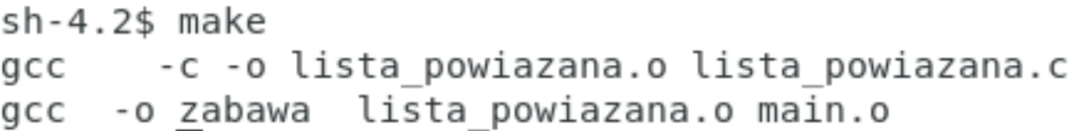
Uruchomienie programu:
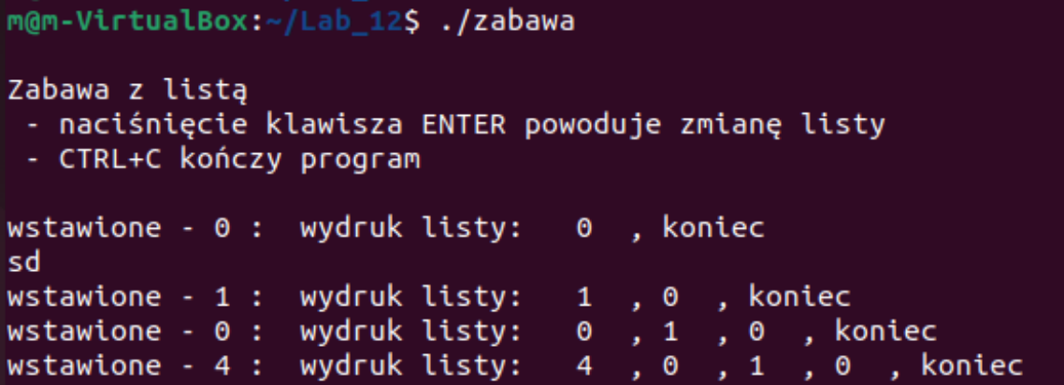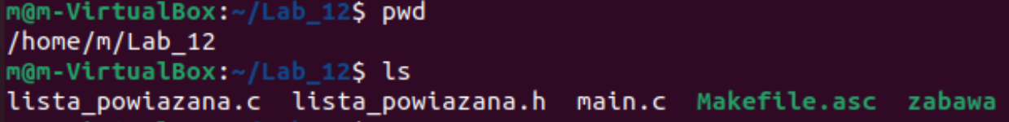
Wnioski:
Możliwość rozdzielenia kodu na kilka plików i potem na wykorzystanie wybranych części tych plików pozwala na dużo lepsze uporządkowanie kodu a także na otrzymywaniu różnych efektów urzywając tego samego kodu poprzez np. wykorzystywanie tej samej biblioteki (stworzonej przez siebie) w wielu projektach

